2023128Z1K5

(多选)(2022·福州市高一期末)如图所示，轻质弹簧的一端与固定的竖直板P拴接，另一端与物体A相连，物体A静止于光滑水平桌面上，右端接一细线，细线绕过光滑的定滑轮与物体B相连。开始时用手托住B，让细线恰好伸直，然后由静止释放B，直至B获得最大速度。下列有关该过程的分析正确的是(　　)

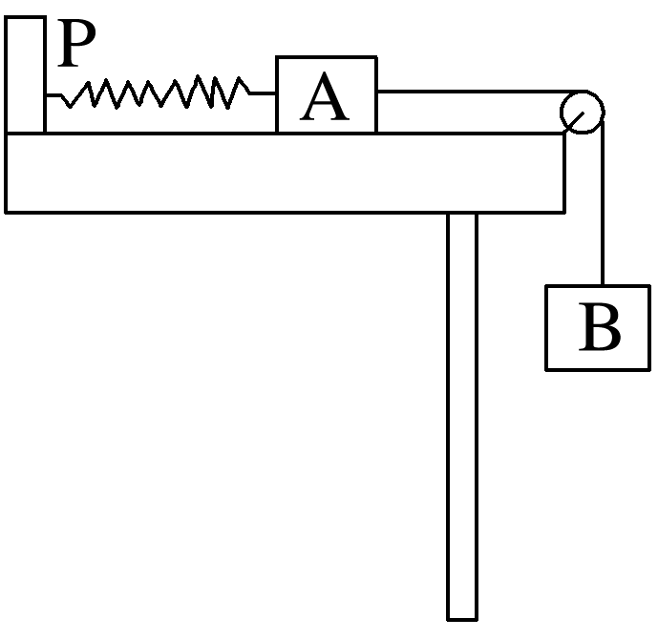

A．B物体的机械能一直减小

B．B物体的动能增加量等于B物体重力势能的减少量

C．B物体机械能的减少量等于弹簧的弹性势能的增加量

D．细线拉力对A做的功等于A物体与弹簧所组成的系统机械能的增加量